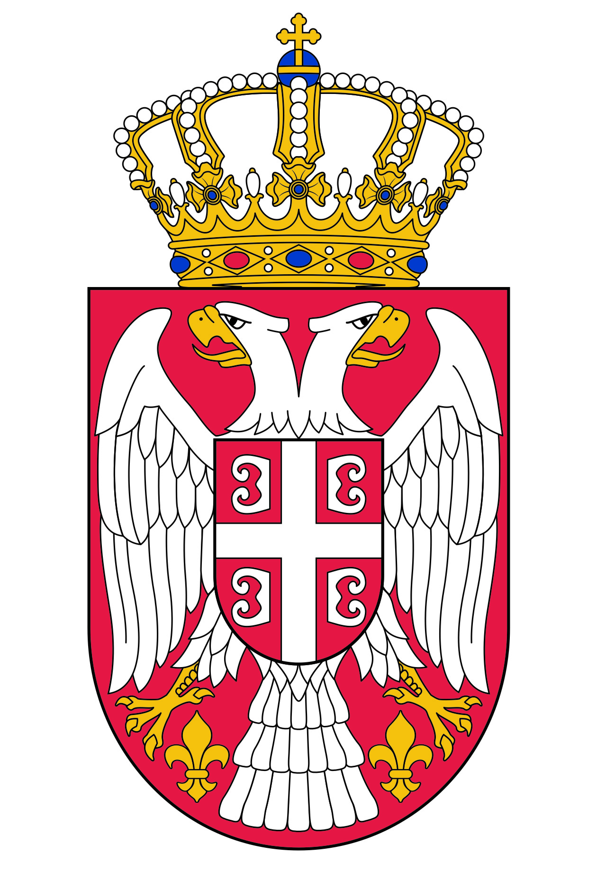
ГЕНЕРАЛНИ КОНЗУЛАТ РЕПУБЛИКЕ СРБИЈЕ 40 Eglinton Avenue East, 7. floor, Unit 701 M4P 3A2

Toronto, ON Canada

I Z J A V A

Ja, __________________________________________________________________
(prezime i ime deteta)

rodjen/a u _______________________________, dana ________________________

sa prebivalištem _________________________________________________________

izjavljujem da sam saglasan/saglasna sa zahtevom svojih roditelja, oca _____________

i majke ________________ za sticanje državljanstva Republike Srbije, koji su

podneli preko Generalnog konzulata Republike Srbije u Torontu.

Davalac izjave,
U mestu __________________

Dana __________________

_________________
(potpis deteta)

